СV
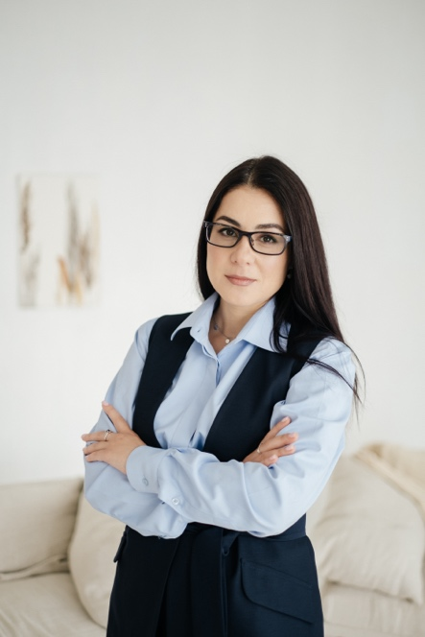
Марина Діденко

тел.: +380934467115
e-mail: didenko.m@ukr.net
https://mdidenko.com.ua

Коротка інформація

Психологиня-практик з 15-річним досвідом, бізнес-тренерка, викладачка університету, авторка науково-популярних статей, тренінгів та онлайн-курсів, експертка з питань толерантності та різноманіття та психічного здоров’я на робочому місці; членкиня Української асоціації організаційних психологів та психологів праці.
У рік я проводжу більше 500 годин індивідуальних консультацій, та більше 40-ка тренінгів, вебінарів, вокшопів, лекцій. Паралельно займаюсь професійним саморозвитком та освітою.
Спеціалізуюся на наданні допомоги у полімодальному підході, базуючись на напрямах екофасилітації та системного консультування.

Професійний досвід

- З 2013 року я активно співпрацюю з різними громадськими та бізнес організаціями: проводжу тренінги й різноманітні навчальні заходи, розробляю онлайн курси, навчальні та методичні матеріали. Серед моїх контрагентів такі організації: ГО «Точка опори ЮА», «Гендер Зед», МБФ «Альянс Громадського здоров’я», ECOM, ГО «Інкубатор демократичних ініціатив», Фонд «Маша», GIZ, НДІ, ТОВ «Шанель», ЕВА, «Сандора» та ін.

- З 2015р. надаю приватні психологічні консультації на теми пов’язані з правами людини, толерантністю, недискримінацією, особистісні проблеми та кризи; робота з почуттям тривоги, страху, вини; сексуальною просвітою, стресостійкістю, пошуком себе, професійним вигоранням, сімейне консультування та втрати, тощо.

- З 2010 року по цей час викладаю в університеті. Зараз в КНУКіМ.

- У 2019 році захистила кандидатську дисертацію з психології. Маю ступінь PhD в галузі психологія.

Освіта
2012-2015 – аспірантура на кафедрі психології ДВНЗ «Університет менеджменту освіти» НАПН України.
2008-2010 – ДВНЗ «Університет менеджменту освіти» НАПН України. Спеціальність – «Психологія».

2003-2008 – Інститут української філології НПУ ім. М.П. Драгоманова. Спеціальність - психолог в навчальних закладах.

Додаткова освіта

- 2023-2024 рр. Навчальний курс «Кризове консультування»;
- 2022-2023 рр. Навчальна програма «Когнітивно-поведінкова модель у психологічному консультуванні дорослих»;
- 2023 р. Навчальна програма «КПТ-підхід для коупінгу з професійним стресом та запобігання вигоранню».
- 2022 р. «КПТ в роботі з сексуальними дисфункціями»
- 2020-2021р. Навчальний курс «Психотерапевтична корекція сексуальних розладів»
- 2018-2019 р. Навчальний курс «Базові навички медіації»
- 2018 р. «Рівноправне партнерство чоловіків та жінок для демократичного розвитку України».
- 2015 р. Тренінг: «Методики викладання теми «Здоровʼя населення та толерантність до уразливих груп населення»
- 2008 р. Навчальний курс «Основи психологічного консультування: екофасилітативний підхід», кваліфікація: психоконсультант
- 2012 р. Навчальний курс «Системний підхід в психологічному консультуванні»
- 2010 р. Навчальний курс «Програма підготовки тренерів»

Стажування
- «Capturing Sexim!» A youth exchanges with 35 young people from Finland, Georgia, Netherlands, Poland and Ukraine, 24.08. – 01.09.2017, in Misaktsiyeli, Georgia; Erasmus+. The ID of certificate is B6K7-QS6F-3ZB7-FLGH
- Open World program, USA, 2019.
- Підвищення кваліфікації за освітньо-професійною програмою «Викладачі університетів, академій, інститутів, які викладають психологічні дисципліни». Свідоцтво № СП3580447/2966-20, 2020р.

Є авторкою більше 50 наукових, методичних та науково-популярних праць/статей, серед яких:

- Точка турботи: онлайн-курс про психологічну допомогу командам та бізнесам, 2023 р. // Розміщено на https://study.ed-era.com/uk/courses/course/4221
- Онлайн-курс: «Школа для всіх: Безпечне шкільне середовище для ЛГБТ підлітків», 2020 // Розміщено на https://vumonline.ua/course/school-for-all-a-safe-school-environment
- Онлайн-курс «Залучайтe найкращих – створюйтe робочі місця бeз дискримінації», 2017р. https://vumonline.ua/course/jobs-without-discrimination/
- Робота-турбота: Як зберегти ментальне здоров’я працівників. Поради для роботодавців (у співавторстві) 2023р.
- Як працювати з ЛГБТ: Путівник для психологів та психотерапевтів. Методичні рекомендації із психологічної роботи з представниками ЛГБТ/ за заг. ред. М. Діденко, 2021р.
- Діденко М. #Підлітки: порадник для фахівчинь та фахівців психологічної та соціальної сфери. (у співавторстві), 2018.
- Підліткам про важливе просто та доступно: порадник для підлітка (у співавторстві), 2018.
- Мій маленький монстрик, або що відбувається з моєю дитиною? Порадник для батьків, котрі мають дітей підліткового віку (у співавторстві), 2018р.
- Стаття: Паралельне мислення: техніки прийняття рішення 2020
- Стаття: Хто кого? Адаптація до нових умов., 2020

Одним із основних напрямків моєї діяльності є розробка навчальних програм і проведення тренінгів та воркшопів. Декілька проектів, у яких я була залучена як авторка і тренерка:

- Тренінг «Екологічна взаємодія з клієнтами у роботі соціальних працівників», «Альянс Глобал», 2023.
- Вебінар «Інклюзія у часи війни, на прикладі гендерної рівності та ЛГБТ спільноти», 20023р.
- Тренінг для тренерів «Специфіка проведення онлайн та офлайн тренінгів», Альянс громадського здоров’я, 2023.
- Тренінг по профілактиці емоційного вигорання «Горіти, але не згорати», Альянс громадського здоровʼя, 2023.
- Тренінг «Ключі до життєстійкості: психологічні опори для батьків і їх дітей», ГО «Точка опори», 2023.
- Тренінг «Кризова психологічна підтримка під час війни», 2022р.
- Вебінар «Вистояти та витримати: як не втрати опору в складних життєвих обставинах,», 2022-2023 р.р. Данон, ЕБА та ін.
- Тренінг «Підвищення рівня обізнаності представників правоохоронних органів на регіональному рівні стосовно ВІЛ/СНІДу та ЗПТ», Альянс, 2021 р.
- Тренінг «Мотиваційне консультування транс* гендерних людей», Альянс, 2021р.
- Проведення тренінгів і консультування компаній з питань впровадження політик рівності на робочому місці в рамках проекту «Індекс корпоративної рівності», 2016-2020 р.
- Проведення спеціалізованих курсів «Толерантність і недискримінація у роботі поліції», «Ефективна комунікація» для нових патрульних поліцейських в Академії Міністерства Внутрішніх справ України (2017 р.);
- Розробка та проведення тренінгів для батьків, що мають дітей, представників ЛГБТ-спільноти більше 40-ка тренінгів (2014-2019 г.)

Професійні спільноти
Членкиня Української асоціації організаційних психологів та психологів праці (посвідчення №01635)

